

คู่มือ
การตัดฟันต้นไม้

นางสาวสุทธิวรรณ นันทกาญจน์

นักวิชาการพัสดุปฏิบัติการ

กลุ่มบริหารงานการเงินและสินทรัพย์
สำนักงานเขตพื้นที่การศึกษามัธยมศึกษาขอนแก่น
สำนักงานคณะกรรมการการศึกษาขั้นพื้นฐาน กระทรวงศึกษาธิการ

การตัดฟันต้นไม้ (ต้นไม้ยืนต้น)
1.การตัดฟันต้นไม้ในที่ราชพัสดุ
หน่วยการศึกษามีความจำเป็นจะตัดฟันต้นไม้ยืนต้นในที่ราชพัสดุ ซึ่งถือเป็นส่วนควบตามมาตรา 145 แห่งประมวลกฎหมายแพ่งและพาณิชย์ ให้หน่วยงานการศึกษาทำความตกลงกับกรมธนารักษ์ หากที่ราชพัสดุตั้งอยู่ในกรุงเทพมหานคร แต่ถ้าที่ราชพัสดุนั้นตั้งอยู่ในจังหวัดอื่นให้ทำความตกลงกับสำนักงานธนารักษ์พื้นที่ สำหรับการจำหน่ายไม้ที่ได้มาจากการตัดฟันต้นไม้ในที่ราชพัสดุ ถือเป็นรายได้แผ่นดินในนาม กรมธนารักษ์
โดยแจ้งรายละเอียดพร้อมเอกสารประกอบการพิจารณา ดังนี้
1.เหตุผลความจำเป็นที่ต้องขอตัดไม้
2.ชนิดของไม้
3.จำนวนต้นไม้ที่ขอตัด
4.บัญชีรายการต้นไม้ที่ขอตัด
5.ขนาดของต้นไม้ที่ขอตัด
6.แผนผังหน่วยงานการศึกษา และต้นไม้ที่ขอตัด

แนวปฏิบัติการตัดฟันต้นไม้ในที่ราชพัสดุ
สำนักงานคณะกรรมการการศึกษาขั้นพื้นฐาน ได้มอบอำนาจตามคำสั่งมอบอำนาจ สำนักงานคณะกรรมการการศึกษาขั้นพื้นฐาน ดังนี้
1.ตามคำสั่งสำนักงานคณะกรรมการการศึกษาขั้นพื้นฐาน ที่442/2564 สั่ง ณ วันที่ 16 มีนาคม พ.ศ.2564 เรื่อง มอบอำนาจเกี่ยวกับการใช้ที่ราชพัสดุของสำนักงานเขตพื้นที่การศึกษาและสถานศึกษาในสังกัดสำนักงานเขตพื้นที่การศึกษา ให้ผู้อำนวยการสำนักงานเขตพื้นที่การศึกษาเป็นผู้พิจารณาดำเนินการขออนุญาตกับกรมธนารักษ์หรือสำนักงานธนารักษ์พื้นที่
2.ตามคำสั่งสำนักงานคณะกรรมการการศึกษาขั้นพื้นฐาน ที่ 443/2564 สั่ง ณ วันที่ 16 มีนาคม พ.ศ.2564 เรื่อง มอบอำนาจเกี่ยวกับการใช้ที่ราชพัสดุของสถานศึกษาและศูนย์การศึกษาพิเศษในสังกัดสำนักบริหารงานการศึกษาพิเศษ ให้ผู้อำนวยการสถานศึกษาและผู้อำนวยการศูนย์การศึกษาพิเศษในสังกัดสำนักบริหารงานการศึกษาพิเศษ เป็นผู้พิจารณาดำเนินการขออนุญาตกับกรมธนารักษ์หรือสำนักงานธนารักษ์พื้นที่

ต้นไม้ทุกชนิดที่ขึ้นอยู่ในที่ราชพัสดุไม่ต้องขออนุญาตทำไม้จากกรมป่าไม้
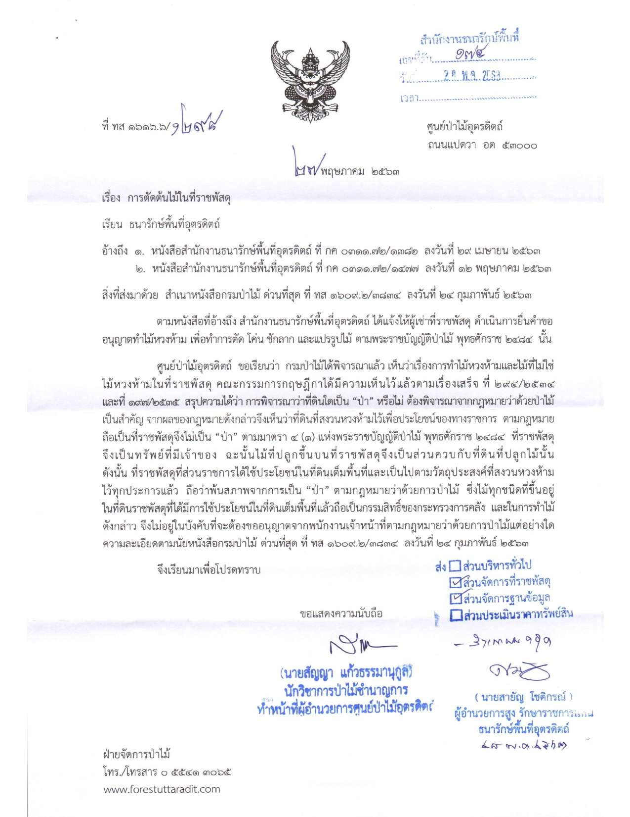

กรณียกเว้นไม่ต้องขออนุญาตกรมธนารักษ์
การตัดต้นไม้ในที่ราชพัสดุเพื่อปลูกสร้างอาคารใหม่ หรือกีดขวางสายไฟฟ้า หรืออาจโค่นล่มจนเป็นอันตรายต่อชีวิตและทรัพย์สิน หรือเป็นการตัดแต่งต้นไม้เพื่อความเป็นระเบียบเรียบร้อยและสวยงาม เป็นต้น

กรณีตัดต้นไม้ต้องขออนุญาตกรมธนารักษ์
ต้นไม้ขนาดใหญ่ เช่น ไม้ยางนา ไม้สัก ไม้พยุง ไม้แดง ไม้ประดู่ ฯลฯ ยืนต้นตาย โค้นล้ม จะเป็นอันตรายต่อชีวิตและทรัพย์สินของทางราชการ ให้โรงเรียนแจ้งขอใช้ประโยชน์หรือขายทอดตลาด
หากมีความจำเป็นอื่นที่ต้องตัดต้นไม้หรือป่าไม้ ให้รวบรวมรายละเอียดหรือข้อเท็จจริง พร้อมทั้งเหตุผลความจำเป็น โดยเปรียบเทียบผลดีและผลเสียในการดำเนินการ พร้อมทั้งความเห็นที่เกี่ยวข้อง ให้กรมธนารักษ์พิจารณาอนุญาตตามความเหมาะสมเป็นกรณีไป
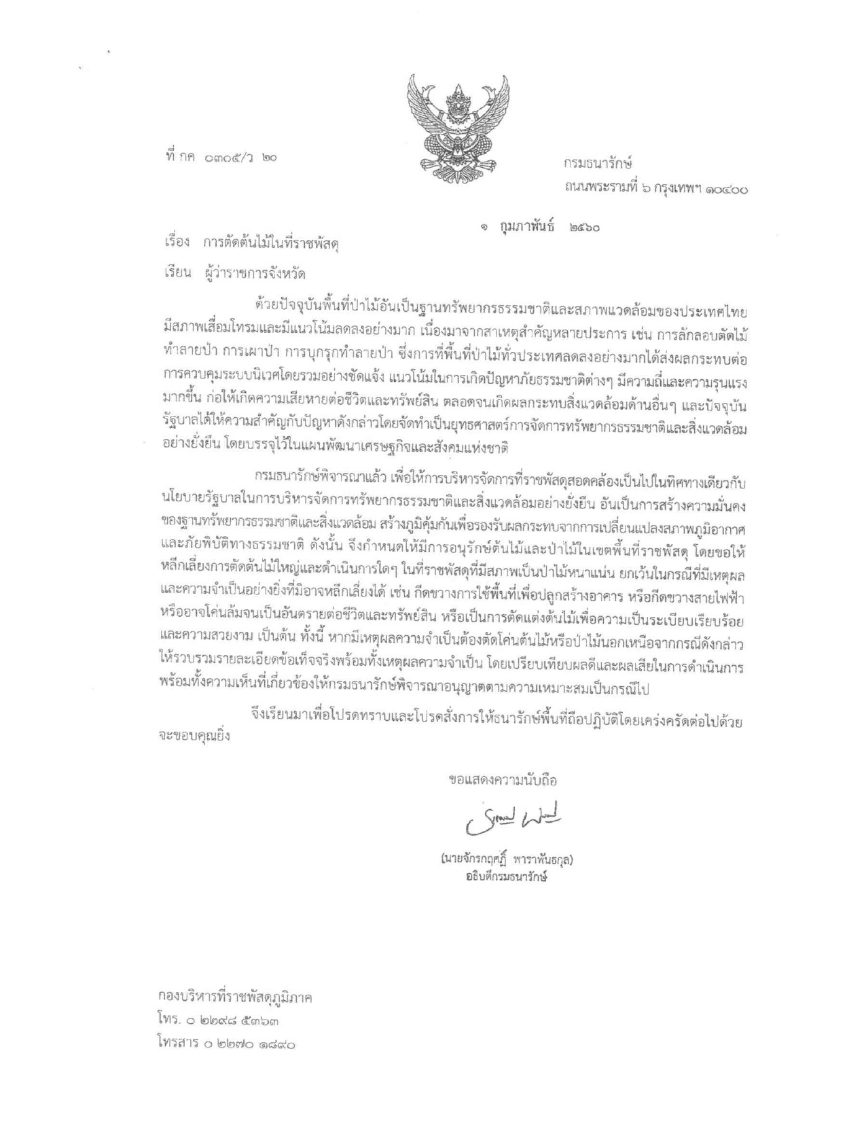

การตัดต้นไม้ในที่ราชพัสดุ

กรณียกเว้นไม่ต้องขออนุญาต กรมธนารักษ์
สพม.ขอนแก่น
การตัดต้นไม้ในที่ราชพัสดุเพื่อปลูกสร้างอาคารใหม่ ต้นไม้กีดขวางสายไฟฟ้า ต้นไม้ขนาดเล็กเพื่อทำนุบำรุงรักษาที่ราชพัสดุ
ต้นไม้ขนาดใหญ่ เช่น ไม้ยางนา ไม้สัก ไม้พยุง ไม้แดง ไม้ประดู่ ฯลฯ ยืนต้นตาย โค่นล้ม จะเป็นอันตรายต่อชีวิตและทรัพย์สินของทางราชการ
โรงเรียน
สำนักงานธนารักษ์พื้นที่
กรณีตัดต้นไม้ที่ต้องขออนุญาตกรมธนารักษ์

เอกสารที่ใช้ประกอบการยื่นขอตัดต้นไม้ในที่ราชพัสดุ
1.หนังสือนำส่ง
2. บันทึกความเห็นคณะกรรมการสถานศึกษาขั้นพื้นฐานโรงเรียน (รายงานการประชุมและมติที่ประชุม)
3. แผนผังบริเวณโรงเรียนแสดงจุดตั้งต้นไม้ ภาพถ่ายต้นไม้
4. แบบ จฐ.2 บัญชีแสดงรายละเอียดประกอบขออนุญาตตัดต้นไม้
5. แบบ ทบ.3 รายการแจ้งขอตัดต้นไม้ในบริเวณที่เป็นที่ราชพัสดุ
6. แบบ ปร.3 แบบฟอร์มการถอดถอนแบบสำรวจรายการและปริมาณงานไม้
7. แบบ ทร.01 ทะเบียนที่ราชพัสดุ

** เป็นเอกสารที่โรงเรียนต้องส่งประกอบ อย่างละ 2 ชุด **

แบบ จฐ.2
บัญชีแสดงรายละเอียดประกอบขออนุญาตตัดต้นไม้
ลำดับที่ | ประเภทต้นไม้ | จำนวน | ความยาว | เส้นรอบวง | ปริมาตร | ขอนำไปใช้ประโยชน์/ขาย
ลำดับที่ | ประเภทต้นไม้ | ต้น | (เมตร) | (เมตร) | (ลบม.) | ขอนำไปใช้ประโยชน์/ขาย

ผู้คัด ผู้คัดรายการไม้ ผู้ตรวจรับบัญชีไม้ถูกต้อง

ลงชื่อ.....ลงชื่อ........................................................ ลงชื่อ........................................................
Zคัด (................................................) (………....………………………………………….. )
ตำแหน่ง ...................................................... ตำแหน่ง ผู้อำนวยการโรงเรียน........................................

ลงชื่อ
สูตร ปริมาณไม้ท่อน = เส้นรอบวง (ม.) x เส้นรอบวง (ม.) x ความยาว (ม.) x 0.0795 เท่ากับ ลูกบาศก์เมตร

แบบ ทบ. 3
รายการแจ้งขอตัดต้นไม้ในบริเวณที่เป็นที่ราชพัสดุ
1  ทำเครื่องหมาย +  ในช่องที่ต้องการ |  | ปลูกบนที่ราชพัสดุแปลงหมายเลขทะเบียนที่ ......................... (แนบสำเนาที่ราชพัสดุโรงเรียนด้วย)  ตำบล.................................อำเภอ...........................................จังหวัดขอนแก่น ขึ้นทะเบียนเป็นลำดับที่ ................. ใช้ประโยชน์เป็น...................................................
1  ทำเครื่องหมาย +  ในช่องที่ต้องการ |  | ปลูกบนที่ดิน (มิใช่ที่ราชพัสดุ)........................................................................................  ตำบล.................................อำเภอ.....................................จังหวัด.............................  ขึ้นทะเบียนเป็นลำดับที่ ................. ใช้ประโยชน์เป็น...................................................
2 | เหตุผลที่ขอรื้อถอนสภาพชำรุด ซ่อมแซมไม่คุ้มค่า  .........................................................................................................................................
3 | วัสดุที่ได้จากการรื้อถอน ขอ (ทำเครื่องหมาย + ในช่องที่ต้องการ)
3 |  | ประมูลขายนำเงินส่งคลังเป็นรายได้กรมธนารักษ์
3 |  | นำไปใช้ประโยชน์  .......................................................................................................................................  .......................................................................................................................................
3 |  | อื่น ๆ ระบุ

(ลงชื่อ).................................................................
(................................................................. )
ตำแหน่ง ผู้อำนวยการโรงเรียน........................................
แบบ ปร.3 แผ่นที่ ....../.......
แบบฟอร์มการถอดถอนแบบสำรวจรายการและปริมาณงานไม้
โครงการ/งานก่อสร้าง/ ตัดต้นไม้
สถานที่ก่อสร้าง/ตัดต้นไม้โรงเรียน........................................................
แบบเลขที่ ปลูกบนที่ราชพัสดุแปลงหมายเลขที่ ................ (แนบทะเบียนที่ราชพัสดุด้วย)
หน่วยงานเจ้าของโครงการ/งานก่อสร้าง/ขอตัดต้นไม้ โรงเรียน.................................................
ถอดแบบ/คำนวณราคากลางโดย เมื่อวันที่ เดือน พศ ………………….

ลำดับที่ | รายการ | ชนิดไม้ | ขนาดไม้นิ้ว | ความยาวเมตร | จำนวน | ปริมาตร | หมายเหตุ
ช่องรายการ
กรอกชนิด
ประเภทไม้
ที่ขอตัด
ปริมาตรไม้ (เบญจพรรณ=ขนาดหน้าไม้ * นิ้ว * ความยาว (เมตร) * จำนวน * 0.0228 =…………… ลบ.ฟุต

แผนผังบริเวณโรงเรียนและแสดงที่ตั้งต้นไม้ที่ขอตัด

แผนผังโรงเรียน............................................................สังกัด.............................................
ที่ตั้ง..................................................................................................
เหนือ

6
5
4
3
1
2

หมายเหตุ 1. อาคารเรียน ขอรับรองว่าถูกต้อง
2. โรงฝึกงาน
3. อาคารส้วม
4. เสาธง ............................................ผู้บริหารโรงเรียน
5. สนามกีฬา (..........................................................)
6. บ้านพักครู ตำแหน่ง............................................
7.บริเวณที่ขอตัดต้นไม้ ตั้งบนที่ราชพัสดุ แปลงหมายเลขที่ .............

การตัดต้นไม้ในที่ราชพัสดุ
โรงเรียนส่งเอกสารให้ สพม.ขอนแก่น

สพม.ขอนแก่น รับเอกสารจากโรงเรียนแล้ว ทำหนังสือส่งสนง.ธนารักษ์พื้นที่จังหวัดขอนแก่น
เมื่อสนง.ธนารักษ์พื้นที่จังหวัดขอนแก่นตอบจะแจ้งรร.ทราบ

กรณีขายทอดตลาด โรงเรียนทำหนังสือแจ้ง สำนักจัดการทรัพยากรป่าไม้ จังหวัดขอนแก่น เพื่อขอความอนุเคราะห์บุคลากรเพื่อร่วมเป็นคณะกรรมการ ประเมินราคากลาง จำนวน 1 ท่าน

โรงเรียนทำหนังสือแจ้ง สพม.ขอนแก่น
เพื่อดำเนินการขายทอดตลาด

2. การตัดฟันต้นไม้ในที่ดินเขตพื้นที่ป่าไม้ (เช่น ป่าสงวนแห่งชาติที่อยู่ในความดูแลของกรมป่าไม้, ป่าสงวนแห่งชาติที่อยู่ในความดูแลของกรมอุทยานแห่งชาติ ป่าพระราชบัญญัติป่าไม้พุทธศักราช 2484 เป็นต้น)
หน่วยการศึกษา ที่มีความจำเป็นจะตัดฟันต้นไม้ยืนต้น ในที่ดินในเขตป่าไม้ (เช่น ป่าสงวนแห่งชาติที่อยู่ในความดูแลของกรมป่าไม้, ป่าสงวนแห่งชาติที่อยู่ในความดูแลของกรมอุทยานแห่งชาติ ป่าพระราชบัญญัติป่าไม้พุทธศักราช 2484 เป็นต้น) ซึ่งถือเป็นส่วนควบตามมาตรา 145 แห่งประมวลกฎหมายแพ่งและพาณิชย์ ให้หน่วยงานการศึกษาทำความตกลงกับหน่วยงานที่ดูแลป่าไม้ เช่น กรมป่าไม้ หรือสำนักงานทรัพยากรธรรมชาติและสิ่งแวดล้อมจังหวัดแต่ละพื้นที่ สำหรับการจำหน่ายไม้ที่ได้มาจากการตัดฟันต้นไม้ในที่เขตป่าไม้ ถือเป็นรายได้ของหน่วยงานที่เกี่ยวข้อง
โดยแจ้งรายละเอียดพร้อมเอกสารประกอบการพิจารณา ดังนี้
1.เหตุผลความจำเป็นที่ต้องขอตัดไม้
2.ชนิดของไม้
3.จำนวนต้นไม้ที่ขอตัด
4.บัญชีรายการต้นไม้ที่ขอตัด
5.ขนาดของต้นไม้ที่ขอตัด
6.แผนผังหน่วยงานการศึกษา และต้นไม้ที่ขอตัด

แนวปฏิบัติการตัดฟันต้นไม้ ในที่ดินเขตพื้นที่ป่าไม้
สำนักงานคณะกรรมการการศึกษาขั้นพื้นฐาน ได้มอบอำนาจตามคำสั่ง สำนักงานคณะกรรมการการศึกษาขั้นพื้นฐาน ที่ 2045/2543 สั่ง ณ วันที่ 22 ธันวาคม พ.ศ.2563 เรื่อง มอบอำนาจการขอใช้ประโยชน์ในพื้นที่ป่าไม้ ของสำนักงานเขตพื้นที่การศึกษา หรือโรงเรียน หรือศูนย์การศึกษาพิเศษ แล้วแต่กรณีให้ผู้อำนวยการสำนักงานเขตพื้นที่การศึกษา หรือผู้อำนวยการโรงเรียน หรือผู้อำนวยการศูนย์การศึกษาพิเศษ แล้วแต่กรณี ดำเนินการขอเข้าใช้ประโยชน์ในพื้นที่ป่าไม้ โดยให้คำนึงถึงความคุ้มค่าในการใช้ทรัพยากรและเกิดประโยชน์สูงสุดต่อทางราชการ

เอกสารที่ใช้ประกอบการยื่นขอตัดต้นไม้ในที่ดินเขตพื้นที่ป่าไม้
1.หนังสือนำส่ง
2. บันทึกความเห็นคณะกรรมการสถานศึกษาขั้นพื้นฐานโรงเรียน (รายงานการประชุมและมติที่ประชุม)
3. แผนผังบริเวณโรงเรียนแสดงจุดตั้งต้นไม้ ภาพถ่ายต้นไม้
4. แบบ จฐ.2 บัญชีแสดงรายละเอียดประกอบขออนุญาตตัดต้นไม้
5. แบบ ปร.3 แบบฟอร์มการถอดถอนแบบสำรวจรายการและปริมาณงานไม้
6.สำเนาเอกสารสิทธิ์ รับรองสำเนาถูกต้อง โดยผู้อำนวยการโรงเรียน

** เป็นเอกสารที่โรงเรียนต้องส่งประกอบ อย่างละ 2 ชุด **

แบบ จฐ.2
บัญชีแสดงรายละเอียดประกอบขออนุญาตตัดต้นไม้
ลำดับที่ | ประเภทต้นไม้ | จำนวน | ความยาว | เส้นรอบวง | ปริมาตร | ขอนำไปใช้ประโยชน์/ขาย
ลำดับที่ | ประเภทต้นไม้ | ต้น | (เมตร) | (เมตร) | (ลบม.) | ขอนำไปใช้ประโยชน์/ขาย

ผู้คัด ผู้คัดรายการไม้ ผู้ตรวจรับบัญชีไม้ถูกต้อง

ลงชื่อ.....ลงชื่อ........................................................ ลงชื่อ........................................................
Zคัด (................................................) (………....………………………………………….. )
ตำแหน่ง ...................................................... ตำแหน่ง ผู้อำนวยการโรงเรียน........................................

ลงชื่อ
สูตร ปริมาณไม้ท่อน = เส้นรอบวง (ม.) x เส้นรอบวง (ม.) x ความยาว (ม.) x 0.0795 เท่ากับ ลูกบาศก์เมตร

แบบ ปร.3 แผ่นที่ ....../.......
แบบฟอร์มการถอดถอนแบบสำรวจรายการและปริมาณงานไม้
โครงการ/งานก่อสร้าง/ ตัดต้นไม้
สถานที่ก่อสร้าง/ตัดต้นไม้โรงเรียน........................................................
แบบเลขที่ ปลูกบนที่ แปลงหมายเลขที่ ................ (แนบเอกสารสิทธิ์ด้วย)
หน่วยงานเจ้าของโครงการ/งานก่อสร้าง/ขอตัดต้นไม้ โรงเรียน.................................................
ถอดแบบ/คำนวณราคากลางโดย เมื่อวันที่ เดือน พศ ………………….

ลำดับที่ | รายการ | ชนิดไม้ | ขนาดไม้นิ้ว | ความยาวเมตร | จำนวน | ปริมาตร | หมายเหตุ
ช่องรายการ
กรอกชนิด
ประเภทไม้
ที่ขอตัด
ปริมาตรไม้ (เบญจพรรณ=ขนาดหน้าไม้ * นิ้ว * ความยาว (เมตร) * จำนวน * 0.0228 =…………… ลบ.ฟุต

แผนผังบริเวณโรงเรียนและแสดงที่ตั้งต้นไม้ที่ขอตัด

แผนผังโรงเรียน............................................................สังกัด.............................................
ที่ตั้ง..................................................................................................
เหนือ

6
5
4
3
1
2

หมายเหตุ 1. อาคารเรียน ขอรับรองว่าถูกต้อง
2. โรงฝึกงาน
3. อาคารส้วม
4. เสาธง ............................................ผู้บริหารโรงเรียน
5. สนามกีฬา (..........................................................)
6. บ้านพักครู ตำแหน่ง............................................
7.บริเวณที่ขอตัดต้นไม้ ตั้งบนที่เอกสารสิทธิ์ แปลงหมายเลขที่ .............

การตัดต้นไม้ในที่ดินเขตพื้นที่ป่าไม้
โรงเรียนส่งเอกสารให้ สพม.ขอนแก่น

สพม.ขอนแก่น รับเอกสารจากโรงเรียนแล้ว ทำหนังสือส่งหน่วยงานที่ดูแลป่าไม้
เมื่อหน่วยงานที่ดูแลป่าไม้ตอบจะแจ้งรร.ทราบ

กรณีขายทอดตลาด โรงเรียนทำหนังสือแจ้ง สำนักจัดการทรัพยากรป่าไม้ จังหวัดขอนแก่น เพื่อขอความอนุเคราะห์บุคลากรเพื่อร่วมเป็นคณะกรรมการ ประเมินราคากลาง จำนวน 1 ท่าน

โรงเรียนทำหนังสือแจ้ง สพม.ขอนแก่น
เพื่อดำเนินการขายทอดตลาด

3.การตัดฟันต้นไม้ ในที่ดินประเภทอื่น
หน่วยการศึกษามีความจำเป็นจะตัดฟันต้นไม้ยืนต้นในที่ดินประเภทอื่น เช่น ที่ดินสาธารณประโยชน์ ที่ดินนิคมสหกรณ์ ที่ดินนิคมสร้างตนเอง เป็นต้น ซึ่งถือเป็นส่วนควบตามมาตรา 145 แห่งประมวลกฎหมายแพ่งและพาณิชย์ ให้เสนอสำนักงานเขตพื้นที่การศึกษา หรือ สำนักบริหารงานการศึกษาพิเศษ เพื่อขออนุญาตตัดฟันต้นไม้ ไปยังสำนักงานคณะกรรมการการศึกษาขั้นพื้นฐาน พร้อมชี้แจงเหตุผลและความจำเป็นให้ชัดเจน เพื่อเสนอขออนุญาตไปยังหน่วยงานที่เกี่ยวข้องของแต่ละประเภทที่ดินต่อไป การจำหน่ายไม้ที่ได้มาจากการตัดฟันต้นไม้ในที่ดินประเภทอื่นถือเป็นรายได้ของหน่วยงานที่เกี่ยวข้อง โดยแจ้งรายละเอียดพร้อมเอกสารประกอบการพิจารณา ดังนี้
1.เหตุผลความจำเป็นที่ต้องขอตัดไม้
2.ชนิดของไม้
3.จำนวนต้นไม้ที่ขอตัด
4.บัญชีรายการต้นไม้ที่ขอตัด
5.ขนาดของต้นไม้ที่ขอตัด
6.แผนผังหน่วยงานการศึกษา และต้นไม้ที่ขอตัด

เอกสารที่ใช้ประกอบการยื่นขอตัดต้นไม้ ในที่ดินประเภทอื่น

1.หนังสือนำส่ง
2. บันทึกความเห็นคณะกรรมการสถานศึกษาขั้นพื้นฐานโรงเรียน (รายงานการประชุมและมติที่ประชุม)
3. แผนผังบริเวณโรงเรียนแสดงจุดตั้งต้นไม้ ภาพถ่ายต้นไม้
4. แบบ จฐ.2 บัญชีแสดงรายละเอียดประกอบขออนุญาตตัดต้นไม้
5. แบบ ปร.3 แบบฟอร์มการถอดถอนแบบสำรวจรายการและปริมาณงานไม้
6.สำเนาเอกสารสิทธิ์ รับรองสำเนาถูกต้อง โดยผู้อำนวยการโรงเรียน

** เป็นเอกสารที่โรงเรียนต้องส่งประกอบ อย่างละ 2 ชุด **

แบบ จฐ.2
บัญชีแสดงรายละเอียดประกอบขออนุญาตตัดต้นไม้
ลำดับที่ | ประเภทต้นไม้ | จำนวน | ความยาว | เส้นรอบวง | ปริมาตร | ขอนำไปใช้ประโยชน์/ขาย
ลำดับที่ | ประเภทต้นไม้ | ต้น | (เมตร) | (เมตร) | (ลบม.) | ขอนำไปใช้ประโยชน์/ขาย

ผู้คัด ผู้คัดรายการไม้ ผู้ตรวจรับบัญชีไม้ถูกต้อง

ลงชื่อ.....ลงชื่อ........................................................ ลงชื่อ........................................................
Zคัด (................................................) (………....………………………………………….. )
ตำแหน่ง ...................................................... ตำแหน่ง ผู้อำนวยการโรงเรียน........................................

ลงชื่อ
สูตร ปริมาณไม้ท่อน = เส้นรอบวง (ม.) x เส้นรอบวง (ม.) x ความยาว (ม.) x 0.0795 เท่ากับ ลูกบาศก์เมตร

แบบ ปร.3 แผ่นที่ ....../.......
แบบฟอร์มการถอดถอนแบบสำรวจรายการและปริมาณงานไม้
โครงการ/งานก่อสร้าง/ ตัดต้นไม้
สถานที่ก่อสร้าง/ตัดต้นไม้โรงเรียน........................................................
แบบเลขที่ ปลูกบนที่ แปลงหมายเลขที่ ................ (แนบเอกสารสิทธิ์ด้วย)
หน่วยงานเจ้าของโครงการ/งานก่อสร้าง/ขอตัดต้นไม้ โรงเรียน.................................................
ถอดแบบ/คำนวณราคากลางโดย เมื่อวันที่ เดือน พศ ………………….

ลำดับที่ | รายการ | ชนิดไม้ | ขนาดไม้นิ้ว | ความยาวเมตร | จำนวน | ปริมาตร | หมายเหตุ
ช่องรายการ
กรอกชนิด
ประเภทไม้
ที่ขอตัด
ปริมาตรไม้ (เบญจพรรณ=ขนาดหน้าไม้ * นิ้ว * ความยาว (เมตร) * จำนวน * 0.0228 =…………… ลบ.ฟุต

แผนผังบริเวณโรงเรียนและแสดงที่ตั้งต้นไม้ที่ขอตัด

แผนผังโรงเรียน............................................................สังกัด.............................................
ที่ตั้ง..................................................................................................
เหนือ

6
5
4
3
1
2

หมายเหตุ 1. อาคารเรียน ขอรับรองว่าถูกต้อง
2. โรงฝึกงาน
3. อาคารส้วม
4. เสาธง ............................................ผู้บริหารโรงเรียน
5. สนามกีฬา (..........................................................)
6. บ้านพักครู ตำแหน่ง............................................
7.บริเวณที่ขอตัดต้นไม้ ตั้งบนที่เอกสารสิทธิ์ แปลงหมายเลขที่ .............

การตัดต้นไม้ ในที่ดินประเภทอื่น
โรงเรียนส่งเอกสารให้ สพม.ขอนแก่น

สพม.ขอนแก่น รับเอกสารจากโรงเรียนแล้ว
ทำหนังสือส่งสพฐ. เมื่อสพฐ.ตอบจะแจ้งรร.ทราบ

กรณีขายทอดตลาด โรงเรียนทำหนังสือแจ้ง สำนักจัดการทรัพยากรป่าไม้ จังหวัดขอนแก่น เพื่อขอความอนุเคราะห์บุคลากรเพื่อร่วมเป็นคณะกรรมการ ประเมินราคากลาง จำนวน 1 ท่าน

โรงเรียนทำหนังสือแจ้ง สพม.ขอนแก่น
เพื่อดำเนินการขายทอดตลาด

กฎหมายอ้างอิง

1. กฎกระทรวงการใช้ที่ราชพัสดุ พ.ศ. 2563 ข้อ 11
2. พระราชบัญญัติป่าไม้ (ฉบับที่ 8 ) พ.ศ. 2562 ลงวันที่ 16 เมษายน 2562

คู่มืออ้างอิง

1. คู่มือดำเนินการเกี่ยวกับที่ราชพัสดุและที่ดินประเภทอื่น ฉบับปรับปรุง พ.ศ.2565 สำนักการคลังและสินทรัพย์ สำนักงานคณะกรรมการการศึกษาขั้นพื้นฐาน

